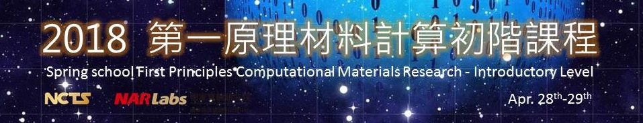
上課地點：國家高速網路與計算中心(新竹市科學園區研發六路7號)
報名截止日期: 107年4月8日，逾時不候
*本書面報名或線上報名http://phys.cts.nthu.edu.tw/actnews/signup.php?Sn=397二擇一即可。書面報名盡量除了指導教授簽名欄位外，限繕打後以WORD檔及PDF檔各提交一份為主，以便資料辨識及核對。
基本資料Identification(皆為必填)：
姓名: 學校系所單位:
行動電話: E-mail: (※請填可收「通知確認信」之E-mail)
性別: □男Male □女Female
職稱:
□教授/老師 □博士後研究 □博士生(□博一 □博二 □博三 □博四 □博五)
□碩士生(□碩一 □碩二) □大四學生 □其他
博士後/研究員及博/碩士生等，務必請您的指導教授簽名(及填寫E-mail)：
指導教授姓名: 電話: E-mail:
指導教授簽名Signature: ※報名時，請務必附上指導教授簽名

午餐盒Lunch Box：
註: 請事先告知以便備餐，若您對部分食物過敏可自行斟酌是否食用素食便當。
□葷食 □素食
請勾選可上課日期Available Dates：
註: 1.若錄取人數超過50人，將加開第二梯次；預計2018/05/19-20上課。 2.依志願安排，但視實際情形作相關調整。
□僅4/28-29可
□4/28-4/29及5/19-5/20均可
住宿安排Room Reservation：
註: 1.學員以共宿為原則。 2.住宿以課程第1天晚上為主，若需額外住宿晚數請說明理由。 3.參與本課程之住宿費無其它單位補助。
請勾選需安排住宿日期：
□課程第一晚住宿（4/28或5/19）
□課程前一晚住宿（4/27或5/18），理由
□我會自行安排住宿（註: 亦不補助住宿費）
請勾選需安排住宿房型：
註: 1.單人房僅以教授、講師、助教為主。 2.學員以共宿為原則，可敘明同性別室友姓名。 3.參與本課程之住宿費無其它單位補助。
□單人房 (「教授、研究員、助教」為主)
□雙人房，同性別室友姓名 ※ 若您無指定室友，將由主辦單位為您安排。
□我會自行安排住宿（註: 亦不補助住宿費）
(請繼續往下填寫報名表第二頁)
繳交保證金Deposit Payment：
註：1.除教授/老師外，一律需繳保證金；若您為教授/老師，請於下方欄位填入N/A。 2.提交本報名表前，請預先繳交保證金1000元，若報名審核未通過將全額退費。 3.請將匯款資料填至下列欄位，並將「繳費收據」妥善保存。 4.若由家人代繳保證金，請於下方備註欄告知代匯款人姓名、郵局/銀行帳號及相關說明。 4. 匯入銀行：兆豐國際商業銀行（新竹分行）；銀行代碼：0172037；匯入戶名：朱創新；匯入帳號：203-10-48123-3。 5.除曠課外，將於結束後全額退還保證金。)
匯入銀行: 兆豐國際商業銀行 匯入戶名: 朱創新 匯入帳號: 203-10-48123-3
匯款銀行名稱與銀行代碼: 匯款人郵局/銀行帳號:
匯款人姓名: 匯款日期:
備註:
(非本人匯款，請於下方備註欄敘明代匯款人姓名、郵局/銀行帳號、日期及相關說明)

_____________________________________________________________________________________
- 請務必填寫上述資料，以便核對匯款資料，謝謝！
申請交通費補助The Application for Transportation Support：
註： 1.交通費補助僅限新竹縣市以外。 2.補助原則為在學/現職單位-新竹來回自強號上限內。 3.參與本課程之交通費無其它單位補助。
□申請交通費補助，我的在學/現職單位所在縣市為___________________
□不需申請交通補助
聯絡資訊Contact Information：
Ms. Candie CHIU 邱小姐
電話: 03-5731266；傳真: 03-5735086; E-mail: yychiu@cts.nthu.edu.tw
郵寄地址：新竹市光復路二段101號綜合三館5樓 國立清華大學 國家理論科學研究中心 物理組

注意事項Notice：
1. 線上報名(網址：http://phys.cts.nthu.edu.tw/actnews/signup.php?Sn=397)或書面報名擇一。
2. 報名完成後，需預先繳交保證金1000元，若報名審核未通過將全額退費。
3. 請於2018年4月8日前報名，並郵寄或Email提交歷年成績單(已通過博士班資格考者，僅需附上通過證明)、推薦教授簽名(於本報名表第一頁欄位)，以及200字參加動機與未來研究規劃。
4. 報名審查資料收件:
郵局地址：30013新竹市光復路二段101號綜合三館5樓
國立清華大學國家理論中心物理組邱小姐收
Email: yychiu@cts.nthu.edu.tw
報名後，請於2018年4月8日前提交上述審查資料，逾期不候。

